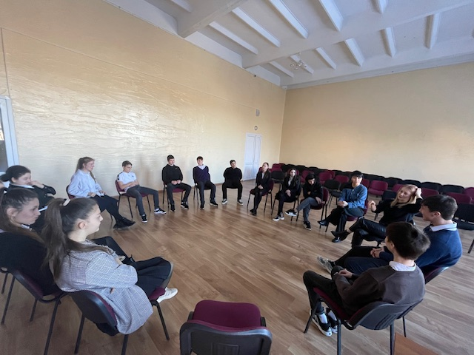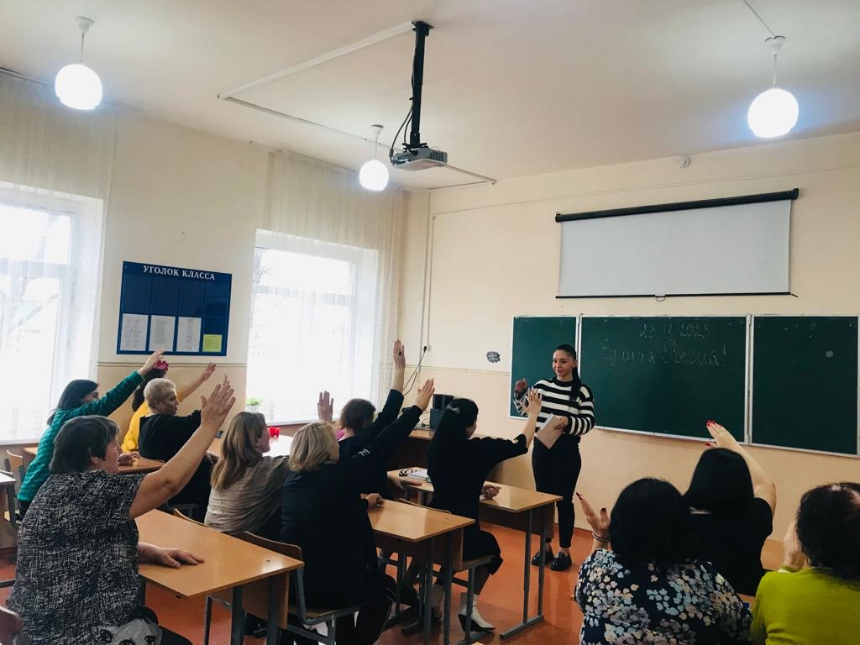

Отчёт педагога-психолога о проделанной работе
за первое полугодие 2023-2024 учебный год.

Психолого-педагогическая работа проводилась в течении учебного года соответственно с планом работы школы и планом работы психолога.
Цель работы: психолого-педагогическое сопровождение образовательного процесса.
Способствовать созданию оптимальных условий для сохранения психологического здоровья субъектов образовательного процесса.
Задачи: Оказание своевременной психологической поддержки.
Создание условий для оказания психологической помощи учащихся в решении проблем развития.
Консультативная информационная психологическая поддержка процессов обучения, воспитания и развития детей в образовательной среде школы.
Для достижения данных задач проводилась работа в нескольких направлениях.
1. Работа с педагогически коллективом.
2. Активное взаимодействие с учащимися.
3. Психолого-педагогическое сопровождение пред профильной работы.
4. Диагностическая деятельность.
5. Коррекционная работа.
6. Психопрофилактическая деятельность.
В процессе работы выявлено:
Количество детей на внутри школьном учёте - 2.
Количество многодетных семей - _206__.
Количество малоимущих семей - _223__.
Дети под опекой – _5__.

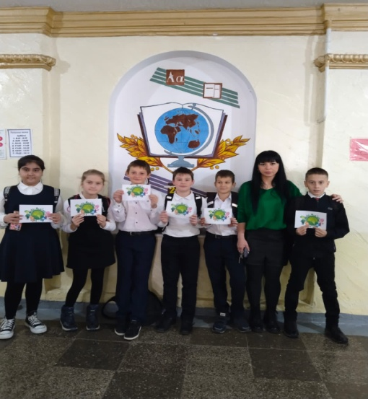Дети ОВЗ -11 Данная работа позволяет наметить содержание психолого-педагогической и коррекционной работы с трудными детьми, тестирование «детей групп риска», в том числе посещение на дому, личные беседы, консультации с родителями и детьми.
Кроме того, ведётся ежедневный контроль за посещаемостью учащихся, наблюдение и посещение уроков. Давались рекомендации учителям-предметникам, кл. руководителям.
С детьми проводились профилактические беседы, индивидуальные консультации.
Результат данной работы имеет средне положительную динамику.
Большая часть работы с родителями сводилась индивидуальным консультациям и личным беседам по вопросам воспитания и обучениям ребёнка и проблемам межличностных отношений в семье. 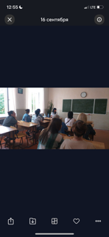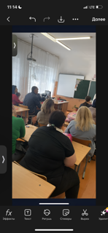
Так же происходило посещение спортивных секций, куда ходят дети.
Работа с педагогическим коллективом велась в следующих направлениях: выступления на педсоветах и семинарах.
Проведена работа в оформлении документации.
Ведётся работа по проведению профилактики школьной тревожности в выпускном классе в процессе подготовки ГИА.
Так же в течении первого полугодия особенно занималась плановой диагностической работой с первыми классами, на определение адаптации первоклассников к школьному обучению. Тест Кёрна-Ийрасика: «Скопировать десять точек», «Графический диктант», «Рисование бус», «Моя семья».
Прослеживание хода адаптации обучающихся в 5-м классе, определение межличностных отношений подростков со сверстниками.
Осуществлялась плановая коррекционно-развивающая работа:
− Групповые коррекционно-развивающие занятия с детьми с низким уровнем адаптации к школе;
− Индивидуальные коррекционно-развивающие занятия с детьми с асоциальным поведением (группой риска).
По профилактической работе:
− Посещение уроков в 1-м и 5-м классах;
− Выявление не успевающих детей, коммуникативный мини-тренинг «Я и мой класс»;
− Беседа о здоровом образе жизни.
- 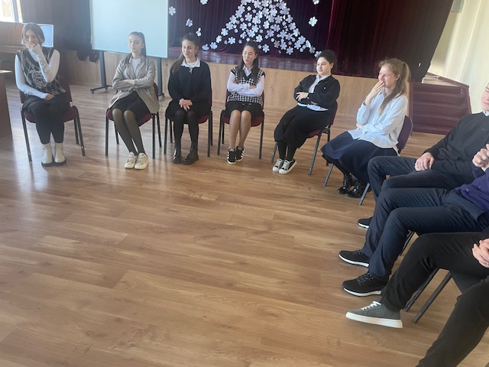
Индивидуальные беседы: «Правила поведения в школе», «Я и мои друзья», «Мои увлечения», «Мои интересы», «Какой Я», «За что меня можно уважать», «Мой круг общения».
В течении полугодия велась работа по самообразованию:
− Работа с методической и научно-популярной литературой для повышения профессионального уровня;
− Изучения психологической литературы при подготовке к выступлениям перед учителями, школьниками и родителями; 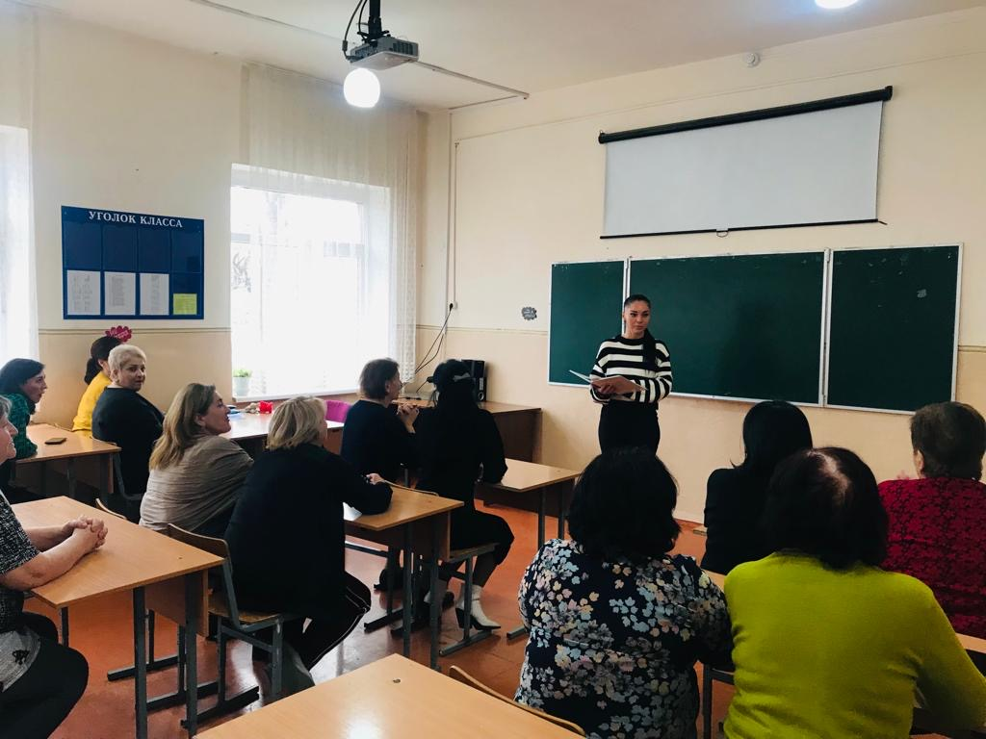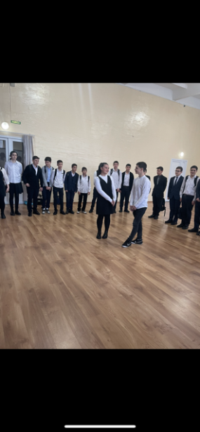
.
Были даны следующие рекомендации учителям 1 и 5-го класса.
1. Продолжить учитывать индивидуальные особенности детей в период адаптации.
2. Оказывать необходимую помощь детям, имеющим проблемы в обучении.
3. Используя игровые психологические методики, учитель может создать в классе атмосферу доброжелательности и конструктивного взаимодействия, позволяющую детям ослабить внутреннее напряжение, познакомиться друг с другом, подружиться.
Рекомендации учителям предметникам:
Создать благоп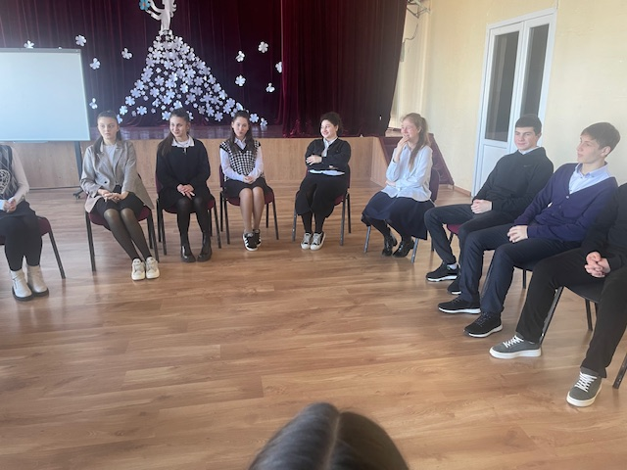риятные психологические условия, способствующие личностному росту ребёнка.
На уроках создавать ситуацию успеха, используя индивидуальный и личностный подход к каждому ученику.
Организовать дополнительные занятия для детей, нуждающихся в методической помощи.
Даны рекомендации со слабоуспевающими учащимися школы на уроках во время объяснения нового материала и при его закреплении.
1. Объязательно проверять степень понимания учащихся основных элементов излагаемого материала.
2. Стимулировать вопросы со стороны учащихся при затруднениях в усвоении учебного материала.
3. Применять средства поддержания интереса к усвоению материала.
4. Обеспечивать разнообразие методов обучения позволяющих всем учащимся активно усваивать материал. 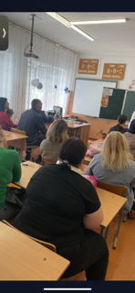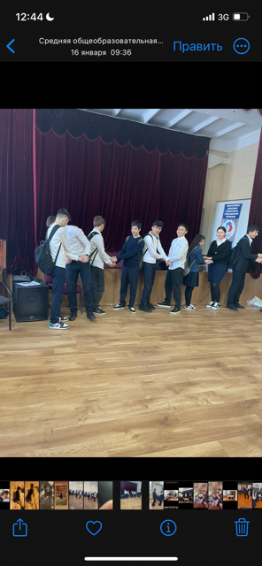
5. Подбирать для самостоятельной работы задания по наиболее существенным сложным и трудным разделам учебного материала стремясь меньшим числом упражнений, но подданных в определённой системе, достичь большего эффекта.
6. Включить в содержание самостоятельной работы упражнения по устранению ошибок, допущенных при ответах в письменных работах. Инструктировать о порядке выполнения работы. Стимулировать постановку вопросов к учителю при затруднениях в самостоятельной работе.
7. Умело оказывать помощь учителям в работе, всемерно развивать их самостоятельность.
8. Учить умениям планировать работу, выполнять её в должном темпе осуществлять контроль.
Выводы: в течении первого полугодия велась планомерная работа по психолого-педагогическому сопровождению образовательного процесса.
Практически, всё то, что запланировано выполнено.
Большим плюсом в работе была согласованность с администрацией школы.
Помощь при организации проведении психологических занятий.
Самой большой проблемой являлось количество детей с различными отклонениями в поведении, с которыми ведётся кропотливая работа. Беседы, посещение семей, работа с родителями, которые порой не понимают суть всей проблемы. С детьми, как указывалось высшее, проводились профилактические беседы, индивидуальные консультации, контроль над посещаемостью уроков, наблюдение на уроках, мероприятия с привлечением правоохранительных органов.

Педагог – психолог: ____________ Гамаонова З.В

